腾讯移动支付SDK单机版

目 录
腾讯移动支付SDK单机版 1
1.系统简介 3
2. 系统集成 3
3.系统接口 5
3.1系统初始化 5
3.1.1系统初始化 5
3.1.2 初始化环境变量 5
3.1.3 设置支付回调 6
3.1.4 设置支付回调 6
3.1.5 调用支付入口 6
3.1.6 调用destroy 7
3.2回调接口 8
3.2.1 回调响应接口 8
4. Sample示例 8
5．FAQ 9
5.1 Q：android版本要求？ 9

1.系统简介
腾讯移动支付单机短信渠道为单机版应用提供了短信扣费渠道。应用初始化sdk后，根据扣费id先获取扣费短信提示语，提示给用户，用户确认后调用扣费短信接口，sdk负责发送短信，成功或失败后回调应用，通知扣费情况。

系统集成
移动支付sdk采用jar包形式提供。集成需要使用的jar包或配置文件如下：
(1)libs目录：

电信"爱游戏"基地：
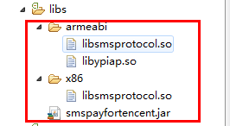
将libsmsprotocol.so、libypiap.so、libsmsprotocol.so、smspayfortencent.jar放到libs对应目录下，如上图。上述文件由电信运营商提供，游戏接入时向电信运营商申请接入话费渠道，电信将给各个游戏分配对应的配置文件。申请之后，替换上述文件即可。
联通"沃商店"基地：
Multimode_UniPay_channel.jar文件为联通沃商店支付sdk的jar包，直接导入即可。
移动"和游戏"基地：
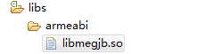
将文件libmegjb.so放到libs对应目录下，如上图，该文件由移动和游戏基地提供。
移动MM基地：
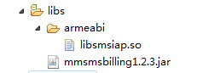
将文件libsmsiap.so、mmsmsbilling.1.2.3.jar放到libs对应目录下，如上图，该文件由移动MM游戏基地提供。
腾讯支付SDK：
TencentUnipaySMSSDK.jar文件为数平支付sdk的jar包，直接导入即可。

(2)assets目录：
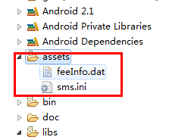
移动、联通老指令：
将sms.ini配置文件导入assets目录。该文件在IEG平台申请（(查看接入指引文档，找相关接口人要)）。
移动和游戏基地：
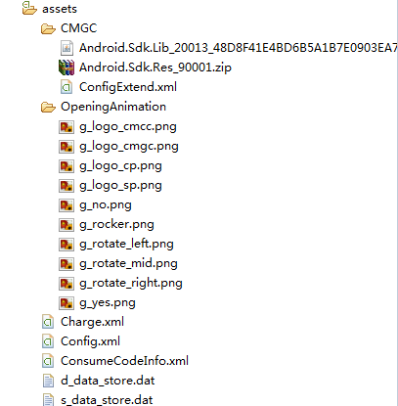
将上图assets目录下的文件及文件夹拷贝到对应目录下，该目录下的文件由移动和游戏基地提供。
联通“沃商店”游戏基地：
无需拷贝assets目录下的文件
电信游戏基地：
将feeInfo.dat文件拷贝至游戏响应目录(查看接入指引文档，找相关接口人要)。

- res资源文件
数平支付sdk单机版的所有资源文件，均采取”unipay_”前缀命名，以此防止与游戏资源重名，如下图所示：
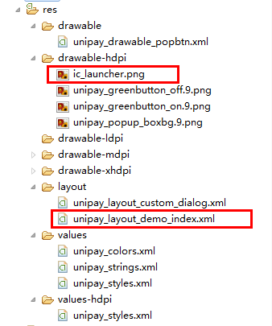
除上图中红色方框内的文件为demo使用外，其余文件均需集成到接入的游戏中去。

移动和游戏基地：

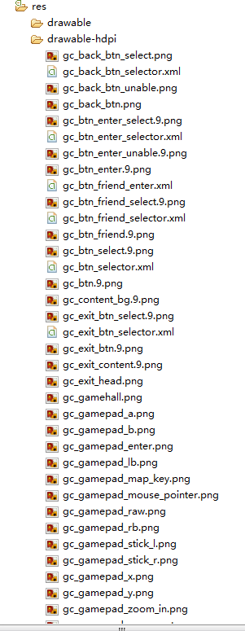
将res/drawable-hdpi目录下的资源文件拷贝到对应目录下，该目录下的文件由移动和游戏基地提供。
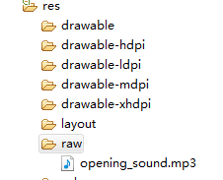
将res/raw目录下的文件拷贝到对应目录下，该目录下的文件由移动和游戏基地提供。
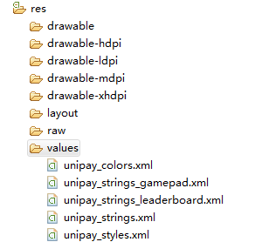
将res/values目录下的文件拷贝到对应目录下，该目录下的文件由移动和游戏基地提供。
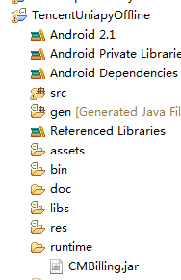
在工程跟目录下创建runtime目录，将CMBilling.jar拷贝到该目录下。
（4）在Androidmanifest中增加权限
<uses-permission android:name="android.permission.INTERNET" />
<uses-permission android:name="android.permission.ACCESS_NETWORK_STATE" />
<uses-permission android:name="android.permission.ACCESS_WIFI_STATE" />
<uses-permission android:name="android.permission.WRITE_EXTERNAL_STORAGE" />
<uses-permission android:name="android.permission.SEND_SMS" />
<uses-permission android:name="android.permission.READ_PHONE_STATE" />
<uses-permission android:name="android.permission.READ_CONTACTS" />
<uses-permission android:name="android.permission.SYSTEM_ALERT_WINDOW" />
<uses-permission android:name="android.permission.ACCESS_COARSE_LOCATION" /><uses-permission android:name="android.permission.DISABLE_KEYGUARD"/>

移动和游戏基地需如下权限：
<uses-permission android:name="android.permission.INTERNET" />
<uses-permission android:name="android.permission.ACCESS_NETWORK_STATE" />
<uses-permission android:name="android.permission.ACCESS_WIFI_STATE" />
<uses-permission android:name="android.permission.WRITE_EXTERNAL_STORAGE" />
<uses-permission android:name="android.permission.SEND_SMS" />
<uses-permission android:name="android.permission.READ_PHONE_STATE" />
<uses-permission android:name="android.permission.READ_CONTACTS" />
<uses-permission android:name="android.permission.SYSTEM_ALERT_WINDOW" />
<uses-permission android:name="android.permission.ACCESS_COARSE_LOCATION" />
移动MM游戏基地需如下权限：
<uses-permission android:name="android.permission.READ_PHONE_STATE" />
<uses-permission android:name="android.permission.SEND_SMS" />
<uses-permission android:name="android.permission.WRITE_EXTERNAL_STORAGE" />
<uses-permission android:name="android.permission.MOUNT_UNMOUNT_FILESYSTEMS" />

3.系统接口

3.1系统初始化

3.1.1系统初始化
包名：com.tencent.unipay.offline
接口：public TencentUnipayAPI(Activity a)
参数：a应用的当前activity
说明：初始化支付sdk，必须调用，且只需要调用一次。

3.1.2 设置初始化参数
移动和游戏基地：
包名：com.tencent.unipay.offline
接口： public void setTencentUnipayMobileHEParams(String gameName,String provider, String serviceTel)
参数：
参数名 | 类型 | 作用
gameName | String | 移动计费界面展现的游戏名称，传null时，SDK使用平台申报的业务名称。联通、电信等运营商该值传null。
provider | String | 移动计费界面展现的游戏提供商名称，传null时，SDK使用平台中合作伙伴管理栏目中填写的内容提供商名称。联通、电信等运营商该值传null。
serviceTel | String | 移动计费界面展现的客服电话，大多数情况，不需要指定该值，SDK会从使用平台上业务申报时指定的客服电话。联通、电信等运营商该值传null。
移动MM基地：
包名：com.tencent.unipay.offline
接口：
public void setTencentUnipayMobileMMParams(String appId,String appKey)
参数：
参数名 | 类型 | 作用
appId | String | 计费应用ID
appKey | String | 计费应用key
说明：在调用方法init()之前必须设置参数。

3.13 初始化环境变量
包名：com.tencent.unipay.offline
接口： public void init(int env)
参数：env，环境变量，建议先在测试环境下联调通过，上线前切换至现网
测试环境：TencentUnipayAPI.ENV_TEST
现网环境：TencentUnipayAPI.ENV_RELEASE

参数名 | 类型 | 作用
env | String | 环境变量，建议先在测试环境下联调通过，上线前切换至现网 测试环境：TencentUnipayAPI.ENV_TEST、 现网环境：TencentUnipayAPI.ENV_RELEASE

说明：初始化支付sdk，必须在主线程中调用，且只需要调用一次。

3.1.4 设置支付回调
包名：com.tencent.unipay.offline
接口：public void setGameBase(int GameBase)

参数：GameBase，游戏基地，目前主要针对联通，分
非游戏基地：TencentUnipayCofig.UNICOM_COMMON
联通沃商店基地：TencentUnipayCofig.UNICOM_WO
说明：本次版本支持联通沃商店游戏基地，暂不支持联通宽带公司。其中非联通游戏基地沿用联通老指令短信，沃商店游戏基地沿用沃商店短信指令。
本接口可选，默认为非联通游戏基地。

3.1.5 设置支付回调
包名：com.tencent.unipay.offline
接口：
public void setCallBack(TencentUnipayCallBack callBack)
参数：callBack，回调，具体错误码参看demo
说明：初始化支付sdk，必须调用，且只需要调用一次。
移动和游戏基地重载方法：
包名：com.tencent.unipay.offline
接口：public void setCallBack(TencentUnipayHEMobilepayCallBack pHEMobilepayCallBack)
移动MM游戏基地重载方法：
包名：com.tencent.unipay.offline
接口：
public void setCallBack(TencentUnipayMMMobilepayCallBack pMMMobilepayCallBack)

3.1.6 调用支付入口
包名：com.tencent.unipay.offline
接口：public void smsPayEntry(String offerId, String channelId, String gameId, String gameName, String goodsId, String goodsName, int pointId, String money)
参数：
参数名 | 类型 | 作用
offerId | String | 接入支付时到cpay.qq.com/mpay申请
channelId | String | 渠道号，用于分成，游戏自定义
gameId | String | 游戏ID
gameName | String | 游戏名称，发短信扣费界面显示使用
goodsId | String | 购买物品id，申请计费点时分配的id（需与申请接入电信sdk时的计费点一致）
goodsName | String | 购买物品名称，发短信扣费界面显示使用
pointId | int | 计费接入点。填写移动和联通运营商的接入点
money | String | 购买物品价格，发短信扣费界面显示使用，需与申请接入时填写的价格一致

说明：

3.1.7移动和游戏基地短信支付入口
包名：com.tencent.unipay.offline
接口： public void smsMobileHEPayEntry(int propsType,boolean useSms,int pointId, String cpParam,String offerId, String channelId, String gameId, String gameName, String goodsId, String goodsName,String money)
参数：
参数名 | 类型 | 作用
propsType | int | 详见TencentUnipayPropsType类的常量  0:TencentUnipayPropsType.NO_SPECIAL_NEED无特殊要求  1：TencentUnipayPropsType.NORMAL,普通计费点  2：TencentUnipayPropsType.ONCE_ONLY,强制计费点  4：TencentUnipayPropsType.RIGHTS,权益道具计费点
useSms | boolean | 选择采用短信方式发起付费，还是HTTP计费方式。true：短信计费，false：联网计费。  此参数，无特殊要求，均应填true。
pointId | int | 游戏中设置的计费点索引，对应于中国移动游戏基地游戏平台该游戏内容下“激活点信息”中的“激活点计费代码”的后三位(见下面激活点代码截图)。该计费点计费代码的后三位为“000”则billingIndex设置为“000”，若该计费点计费代码的后三位为“001”则billingIndex设置为“001”，以此类推。
cpParam | String | 每次付费的付费流水号（即可理解为交易订单号）。透传参数（16byte），此参数由合作方指定,旨在定义客户端发起付费，最终从服务器通过该参数付费结果。【在计费完成后游戏平台会将计费结果及此参数一并同步到游戏服务器计费结果地址上去】。  注意：此参数为网游扩展参数，单机业务直接传null即可。
offerId | String | 接入支付时到cpay.qq.com/mpay申请
channelId | String | 渠道号，用于分成，游戏自定义
gameId | String | 游戏ID
gameName | String | 游戏名称，发短信扣费界面显示使用
goodsId | String | 购买物品id，申请计费点时分配的id（需与申请接入电信sdk时的计费点一致）
goodsName | String | 购买物品名称，发短信扣费界面显示使用
money | String | 购买物品价格，发短信扣费界面显示使用，需与申请接入时填写的价格一致

3.1.8 移动MM游戏基地支付入口
包名：com.tencent.unipay.offline
接口：public void smsMobileMMPayEntry(String payCode,String params,String offerId, String channelId, String gameId, String gameName, String goodsId, String goodsName, int pointId, String money)
参数：
参数名 | 类型 | 作用
payCode | String | 计费点
params | String | 用于开发者上传的数据，要求字符是英文或者数字，该数据需要限制在16个字节以内。无此值，该参数可以设置为null
offerId | String | 接入支付时到cpay.qq.com/mpay申请
channelId | String | 渠道号，用于分成，游戏自定义
gameId | String | 游戏ID
gameName | String | 游戏名称，发短信扣费界面显示使用
goodsId | String | 购买物品id，申请计费点时分配的id（需与申请接入电信sdk时的计费点一致）
goodsName | String | 购买物品名称，发短信扣费界面显示使用
pointId | int | 计费接入点。填写移动和联通运营商的接入点
money | String | 购买物品价格，发短信扣费界面显示使用，需与申请接入时填写的价格一致

3.2回调接口

3.2.1 回调响应接口
名：com.tencent.unipay.offline
接口：public void OnResult(int resultCode, String reslutMsg);
参数：
说明： 该回调方法是实现TencentUnipayCallBack接口后，必须实现的方法。
属性 | 类型 | 取值
resultCode | int | resultCode == 0;  /*支付流程成功*/  resultCode == 2;  /*支付结果延迟（短信发送后，在30秒内没有响应,则返回延迟，由于是单机版侦听短信发送，顾在绝大多数情况下，不管是否发送成功，都能在30秒内侦听到结果，极少情况下用户等待30秒后仍未收到响应，建议游戏在这种情况下也可认为是支付成功）*/  resultCode == 1;  /*电信sdk ui回调，建议游戏不需要处理*/  resultCode == 其他值;  /*支付不成功或者取消*/
reslutMsg | String | /*支付返回信息*/

3.2.2移动和游戏基地短信支付回调接口
包名：com.tencent.unipay.offline
接口：public void onResult(int resultCode, String billingIndex, Object obj);

说明： 该回调方法是实现TencentUnipayHEMobilepayCallBack接口后，必须实现的方法。
属性 | 类型 | 取值
resultCode | int | resultCode == 1;  /*支付流程成功*/  resultCode == 2;  /*支付失败  resultCode == 其他值;  /*支付取消*/
billingIndex |  | 游戏中设置的计费点索引，对应于中国移动游戏基地游戏平台该游戏内容下“激活点信息”中的“激活点计费代码”的后三位(见下面激活点代码截图)。该计费点计费代码的后三位为“000”则billingIndex设置为“000”，若该计费点计费代码的后三位为“001”则billingIndex设置为“001”，以此类推。
reslutMsg | String | /*支付返回信息*/

3.2.3移动MM游戏基地短信支付回调接口
包名：com.tencent.unipay.offline
接口：public void onInitFinish(String result)
说明： 该回调方法是实现TencentUnipayMMMobilepayCallBack接口后，必须实现的方法。
属性 | 类型 | 取值
result | String | 移动MM游戏初始化返回信息

包名：com.tencent.unipay.offline
接口： public void onBillingFinish(int code, HashMap arg1,String reason)
说明： 该回调方法是实现TencentUnipayMMMobilepayCallBack接口后，必须实现的方法。
属性 | 类型 | 取值
code | int | code=1000 操作成功标志（初始化成功） 继续处理逻辑  code=1001 操作成功标志（订购成功） 继续处理逻辑  code=1105 终端设备（手机卡不是移动卡） "1.换卡或换设备再试  2.确认使用的手机是装有移动卡的设备  注意：双卡双待设备需当移动卡位于主卡槽时，即可以使用移动话费支付。双卡双待机的两个卡槽中哪一个是主卡槽由手机操作系统决定，由于安卓系统的开放性，不同厂商定义的主卡槽位置可能不一样，部分双卡双待手机也可以由用户自定义卡槽的主从位"  code=1101 应用（调用参数错误） 检查代码  code=1201 操作成功标志（用户取消支付） 继续应用逻辑  code=1204 应用(下载来源不可靠) 需要从合法的来源下载  code=1209 应用(下载来源不可靠) 需要从合法的来源下载  code=1210 应用(下载来源不可靠) 需要从合法的来源下载  code=1211 应用(下载来源不可靠) 需要从合法的来源下载  code=1212 应用(下载来源不可靠) 需要从合法的来源下载  code=1213 终端设备（短信发送失败） 检查手机设备是否可以发短信  code=1214 终端设备（短信发送失败） 短信发送超时，请检查手机安全软件是否拦截短信了发送
arg1 | HashMap | 参数arg1包含：Paycode、TradeID两个值  Paycode，表示当次交易的计费点  TradeID，表示当次交易的id
reason | String | code值对应的说明信息

3.3 调用destroy
包名：com.tencent.unipay.offline
接口：public void destory()
说明： 在调用支付activity销毁（onDestroy）时调用，必须调用。

4. Sample示例
参看sample文件夹下工程

5．FAQ

5.1 Q：android版本要求？
A：该支付SDK支持android2.1及以上版本

